30.11.2022-  01.12.2022 | СВР-21
Задание | § 11 Конфигурация планет. Синодический период.  § 12 Законы движения планет Солнечной системы.  Прочитать параграфы, посмотреть видео, выполнить тесты.
Срок исполнения | Очный урок по расписанию.
Учебник Астрономии: http://school8-vologda.ru/wp-content/uploads/2017/01/030_1-_Astronomia_11kl_Vorontsov-Velyaminov_Straut_2003_-224s.pdf
Видео:
1) https://yandex.ru/video/preview/7211847761200155655?text=конфигурация%20планет%20синодический%20период&path=yandex_search&parent-reqid=1669799940159358-11516519234986069397-vla1-2578-vla-l7-balancer-8080-BAL-4199&from_type=vast
2)
https://yandex.ru/video/preview/6617728269741283128?text=законы%20движения%20планет%20солнечной%20системы&path=yandex_search&parent-reqid=1669799987779568-8925305894910140165-vla1-5473-vla-l7-balancer-8080-BAL-3603&from_type=vast

Тест № 1 Конфигурация планет. Синодический период
Задание 1
Вопрос:
Укажите условия видимости планет.

Выберите несколько из 4 вариантов ответа:
1) Расположение планеты на эклиптике.
2) Расположение планеты по отношению к Земле.
3) Места положения наблюдателя.
4) Расположение планеты по отношению к Солнцу.

Задание 2
Вопрос:
Укажите конфигурации верхних планет.

Выберите несколько из 5 вариантов ответа:
1) Верхнее соединение
2) Нижнее соединение
3) Квадратура
4) Элонгация
5) Противостояние

Задание 3
Вопрос:
Укажите на рисунке положение планеты в момент её верхнего соединения.

Укажите место на изображении:
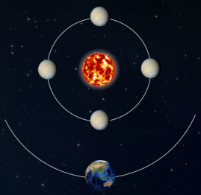

Задание 4
Вопрос:
Сопоставьте определения и понятия.
Изображение:
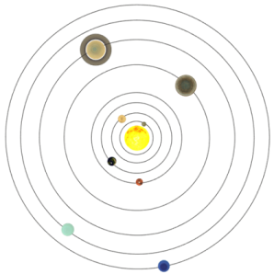

Укажите соответствие для всех 5 вариантов ответа:
1) Соединение
2) Элонгация
3) Противостояние
4) Квадратура
5) Верхнее соединение

__ Положение планеты, при котором угол между направлениями с Земли на верхнюю планету и на Солнце составляет 90°.
__ Положение планеты, при котором она наиболее удалена от Земли и не наблюдается, так как теряется в лучах Солнца.
__ Положение небесного тела Солнечной системы, в котором разница эклиптических долгот его и Солнца равна 180°.
__ Положение планеты, при котором для земного наблюдателя её угловое расстояние от Солнца максимально.
__ Расположение небесных тел, при котором имеет место совпадение их долгот, с точки зрения земного наблюдателя.

Задание 5
Вопрос:
Сопоставьте определения и понятия.
Изображение:
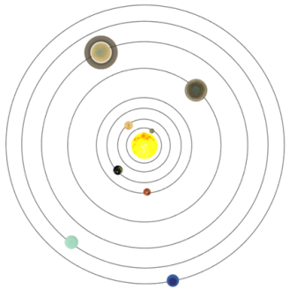

Укажите соответствие для всех 2 вариантов ответа:
1) Планеты, орбиты которых расположены за земной орбитой.
2) Планеты, орбиты которых расположены ближе к Солнцу, чем орбита Земли.
3) Планеты, орбиты которых расположены под орбитой Земли.
4) Планеты, орбиты которых расположены выше, чем орбитой Земли.

__ Нижние планеты
__ Верхние планеты

Задание 6
Вопрос:
Нижние соединения Венеры повторяются через 584 суток. Период вращения Венеры относительно Солнца составляет
Запишите число:
суток ___________________________

Задание 7
Вопрос:
Некоторые характерные взаимные расположения планет, Земли и Солнца, называются
Составьте слово из букв:
РНАОКГЦИИФУЯ -> __________________________________________

Задание 8
Вопрос:
Дайте определения:
1) Синодический период
2) Сидерический период
3) Противостояние
Укажите порядок следования всех 3 вариантов ответа:
__ промежуток времени, в течение которого планета совершает один полный оборот вокруг Солнца по орбите относительно звёзд.
__ промежуток времени между двумя последовательными одноимёнными конфигурациями планеты.
__ наиболее благоприятное время для наблюдения верхних планет.
Задание 9
Вопрос:
Укажите конфигурации нижних планет.

Укажите истинность или ложность вариантов ответа:
__ Противостояние
__ Элонгация
__ Квадратура
__ Верхнее соединение
__ Нижнее соединение

Задание 10
Вопрос:
Сколько больших планет насчитывается в Солнечной системе?

Выберите один из 4 вариантов ответа:
1) Их точное число пока неизвестно
2) 8
3) 4
4) 9

Тест № 2 Законы движения планет Солнечной системы
Задание 1
Вопрос:
Наиболее удалённую к Солнцу точку называют

Составьте слово из букв:
ФИЕАЙЛ -> __________________________________________

Задание 2
Вопрос:
Комета Галлея имеет эксцентриситет е=0,967 и период обращения 76 лет. Определите большую полуось её орбиты. Ответ дайте с точностью до десятых.
Изображение:
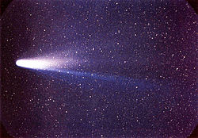

Запишите число:
а, а.е. ___________________________

Задание 3
Вопрос:
Почему движение планет происходит не в точности по законам Кеплера?

Выберите несколько из 4 вариантов ответа:
1) В Солнечной системе не одна планета, а много, и каждая из них испытывает со стороны других возмущения.
2) В Солнечной системе не одна планета, а много, и каждая из них движется петлеобразно.
3) Движение планет в Солнечной системе строго подчиняется законам Кеплера.
4) В Солнечной системе не одна планета, а много, и каждая из них практически имеет несколько спутников.

Задание 4
Вопрос:
Приведите два факта, которые подтверждают аккреционную (аккреция - конденсация вещества) теорию образования Солнечной системы.

Выберите несколько из 5 вариантов ответа:
1) Все планеты обращаются вокруг Солнца в одном и том же направлении.
2) Орбиты всех планет лежат почти в плоскости эклиптики.
3) Планеты гиганты обращаются вокруг Солнца в одном направлении, а планеты земной группы - в другом направлении.
4) Орбиты планет не лежат в плоскости эклиптики.
5) Часть планеты Солнечной системы обращаются вокруг Солнца с запада на восток, а другая часть - наоборот.

Задание 5
Вопрос:
Чему равна (с точностью до десятых млн км) одна астрономическая единица?

Запишите число:
млн км ___________________________

Задание 6
Вопрос:
Как меняется значение скорости движения планеты при ее перемещении от афелия к перигелию?

Укажите истинность или ложность вариантов ответа:
__ В афелии скорость планеты максимальная, затем она возрастает и в перигелии становится минимальной.
__ Скорость движения планеты не меняется
__ В афелии скорость планеты минимальная, затем она возрастает и в перигелии становится равной нулю.
__ В афелии скорость планеты минимальная, затем она возрастает и в перигелии становится максимальной.

Задание 7
Вопрос:
Сопоставьте законы Кеплера с их формулировками.
Изображение:
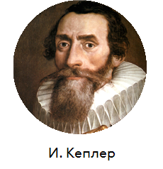
Укажите соответствие для всех 3 вариантов ответа:
1) Первый закон
2) Второй закон
3) Третий закон
4) Четвёртый закон

__ Радиус-вектор планеты за равные промежутки времени описывает равновеликие площади.
__ Квадраты сидерических периодов обращения двух планет относятся как кубы больших полуосей их орбит.
__ Все планеты обращаются по эллипсам, в одном из фокусов которых находится Солнце.

Задание 8
Вопрос:
Как зависят периоды обращения спутников от массы планет?

Укажите истинность или ложность вариантов ответа:
__ Чем меньше масса, тем меньше периоды спутников.
__ Чем больше масса, тем меньше периоды спутников.
__ Чем больше масса, тем больше периоды спутников.
__ Чем меньше масса, тем больше периоды спутников.

Задание 9
Вопрос:
Звёздный период обращения Юпитера вокруг Солнца составляет 12 лет. Каково среднее расстояние Юпитера до Солнца?

Выберите один из 4 вариантов ответа:
1) 4 а. е.
2) 6 а. е.
3) 5 а. е.
4) 7 а. е.

Задание 10
Вопрос:
Как далеко от звезды находится небесное тело, если его орбитальный период составляет 1250 лет? Ответ округлите до целого числа.

Запишите число:
а. е. ___________________________

